## 0.1 Front matter

title: “Индивидуальный проект” subtitle: “Этап” author: “Хохлачёва Полина Дмитриевна”

## 0.2 Generic otions

lang: ru-RU toc-title: “Содержание”

## 0.3 Bibliography

bibliography: bib/cite.bib csl: pandoc/csl/gost-r-7-0-5-2008-numeric.csl

## 0.4 Pdf output format

toc: true # Table of contents toc-depth: 2 lof: true # List of figures lot: true # List of tables fontsize: 12pt linestretch: 1.5 papersize: a4 documentclass: scrreprt ## I18n polyglossia polyglossia-lang: name: russian options: - spelling=modern - babelshorthands=true polyglossia-otherlangs: name: english ## I18n babel babel-lang: russian babel-otherlangs: english ## Fonts mainfont: IBM Plex Serif romanfont: IBM Plex Serif sansfont: IBM Plex Sans monofont: IBM Plex Mono mathfont: STIX Two Math mainfontoptions: Ligatures=Common,Ligatures=TeX,Scale=0.94 romanfontoptions: Ligatures=Common,Ligatures=TeX,Scale=0.94 sansfontoptions: Ligatures=Common,Ligatures=TeX,Scale=MatchLowercase,Scale=0.94 monofontoptions: Scale=MatchLowercase,Scale=0.94,FakeStretch=0.9 mathfontoptions: ## Biblatex biblatex: true biblio-style: “gost-numeric” biblatexoptions: - parentracker=true - backend=biber - hyperref=auto - language=auto - autolang=other* - citestyle=gost-numeric ## Pandoc-crossref LaTeX customization figureTitle: “Рис.” tableTitle: “Таблица” listingTitle: “Листинг” lofTitle: “Список иллюстраций” lotTitle: “Список таблиц” lolTitle: “Листинги” ## Misc options indent: true header-includes:

# 1 Выполнение лабораторной работы

распаковка пакета (рис. 1).

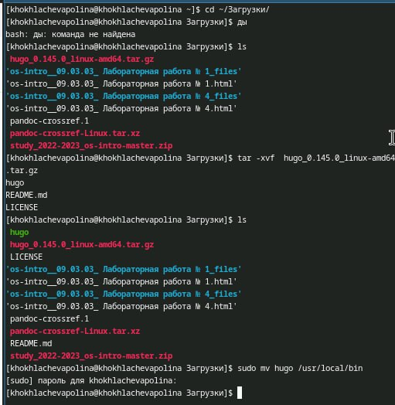

Figure 1: распаковка пакета

задаём имя(рис. 2).

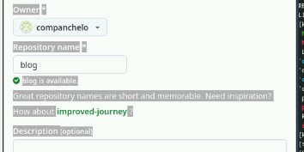

Figure 2: имя

клонирование в blog(рис. 3).

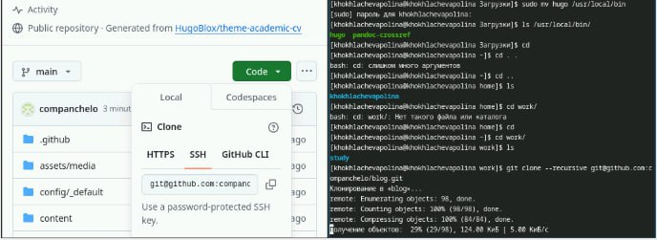

Figure 3: клонирование

загрузка go(рис. 4).

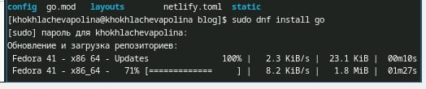

Figure 4: загрузка

загрузка hugo server(рис. 5).

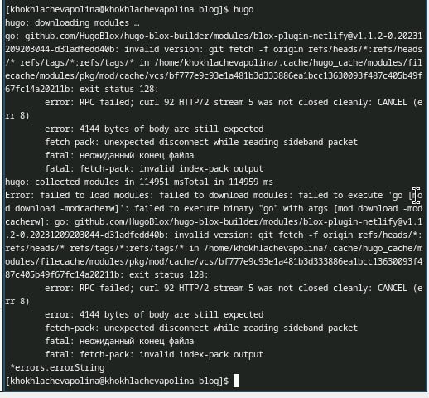

Figure 5: загрузка

запуск сайта(рис. 6).

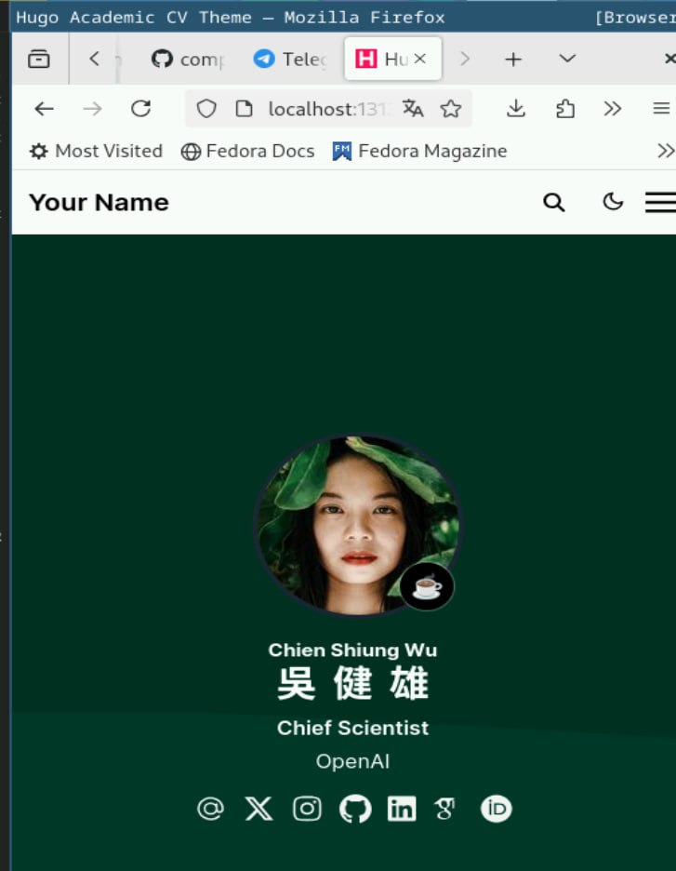

Figure 6: запуск

удаление public(рис. 7).

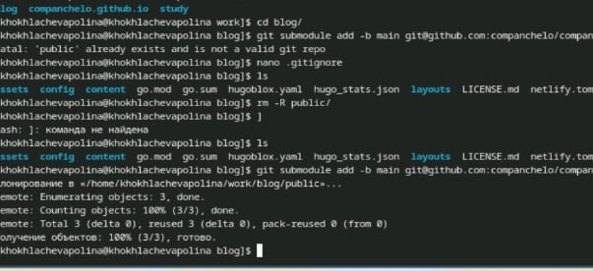

Figure 7: удаление

# 2 Выводы

Проходя первый этап мы получили ньовые навыки